Министерство образования и науки Российской Федерации

Федеральное государственное бюджетное образовательное учреждение высшего образования

ИРКУТСКИЙ НАЦИОНАЛЬНЫЙ ИССЛЕДОВАТЕЛЬСКИЙ ТЕХНИЧЕСКИЙ УНИВЕРСИТЕТ

Институт информационных технологий и

анализа данных

|  |
| --- |
| наименование института |
| **Отчет** по лабораторной работе №7  по дисциплине «Инструментальные средства информационных систем»  «Знакомство с системами контроля версий» | | |  |

наименование темы

|  |  |  |  |  |  |  |  |
| --- | --- | --- | --- | --- | --- | --- | --- |
|  | | | | | | | |
| Выполнил студент |  | ИСМб-18-1 | |  |  |  | А. Д. Портенко |
| Проверил |  | шифр группы | |  | подпись |  | И.О. Фамилия  М. А. Хритова |
|  |  |  | |  | подпись |  | И.О. Фамилия |
| Работа защищена с оценкой | | |  | |  | | |

Иркутск 2021 г.

Содержание

1 Цель и задача лабораторной работы 3

2 Установка и настройка Git 4

3 Создание аккаунта на GitHub 6

4 Создать новый git-репозиторий и размещение на удаленном сервере 7

5 Клонирования открытого проекта с GitHub 9

# **1 Цель и задача лабораторной работы**

**Цель работы**: выработка и закрепление навыков по контролю версий проекта с помощью CASE-средств.

Для выбранного варианта задания необходимо:

1. Изучить руководство по системе управления проектом, на примере Git.

2. Установить и настроить Git.

3. Создать аккаунт на GitHub.

4. Создать новый git-репозиторий и разместить его на удаленном хранилище GitHub.

5. Клонировать любой открытый проект из GitHub.

**2 Установка и настройка Git**

Для того, чтобы приступить к выполнению лабораторной работы, необходимо скачать Git с официального сайта: <https://git-scm.com/download/win>. После того, как мы скачали программу, ее необходимо установить (Рис. 1).

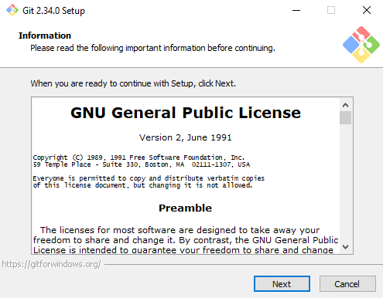

Рисунок 1 – Установка Git

На рисунке 2 показано, что Git успешно установлен.

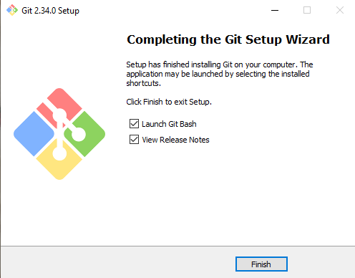

Рисунок 2 – Git установлен

Запускаем Git Bash (Рис. 3).

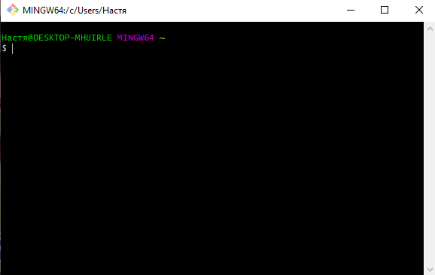

Рисунок 3 – Git Bash

После того, как мы запустили Git, нам необходимо настроить главные опции: имя пользователя и адрес электронной почты (Рис. 4).

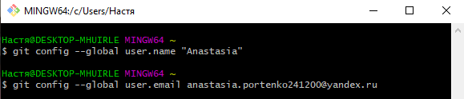  
Рисунок 4 – Настройка главных опций

Далее следует проверить используемые настройки, введя следующую команду: git config –list (Рис. 5).

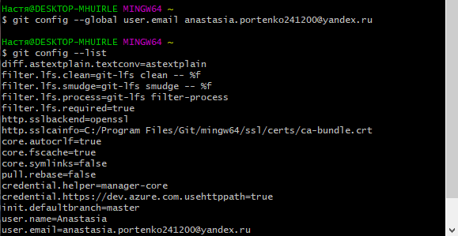

Рисунок 5 – Используемые настройки

# **3 Создание аккаунта на GitHub**

Переходим на GitHub, на рисунке 12 представлен созданный аккаунт на GitHub.

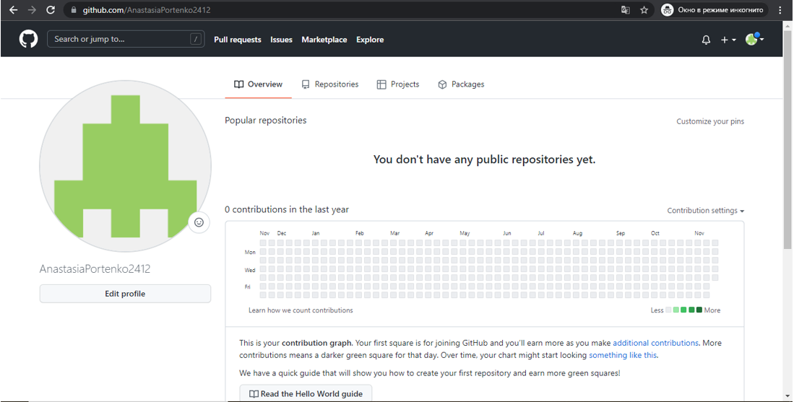

Рисунок 12 – Аккаунт на GitHub

# **4 Создать новый git-репозиторий и размещение на удаленном сервере**

Перейдем в директорию где содержится наш проект. Вводим команду: cd C:/Users/Настя/Desktop/ИСИС/ЛАБ_7 (Рис. 6). Затем создаем новый репозиторий для имеющегося проекта: git init (Рис. 7).

C:\Users\Настя\Pictures\Screenshots\Снимок экрана (538).png

Рисунок 6 – Переход в директорию

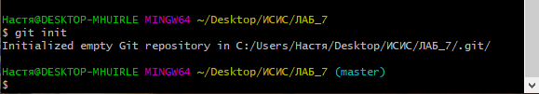

Рисунок 7 – Создание нового репозитория

Добавляем новые файлы test1.txt, test2.txt, test3.txt (Рис. 8 и 9).

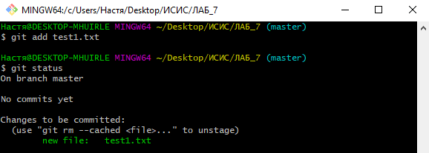

Рисунок 8 – Добавление файла в проект

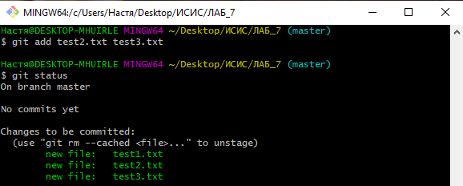

Рисунок 9 – Добавление файлов в проект

На рисунках 5-8 представлено создание нового репозитория, новых файлов и размещение проекта на удаленном сервере.

Рисунок 5 – Создание нового репозитория

Рисунок 6 – Добавление файлов в проект

Рисунок 7 – Размещение на удаленном сервере

Рисунок 8 – Размещение проекта на GitHub

# **5 Клонирования открытого проекта с GitHub**

На рисунках 9 и 10 представлено клонирование открытого проекта с GitHubu на компьютер.

Рисунок 9 – Клонирование открытого проекта

Рисунок 10 – Клонированный проект в папке на компьютере